# 

Contenido

Portada

1

Inmobiliaria JEHO Proyecto Final 4

Símbolo 4

Introducción 4

Objetivo 5

Visión 5

Misión 5

Análisis de Conformación del Proyecto: 6

Desarrollo Web 6

Base de Datos 6

Recursos Humanos y Administrativos 6

Infraestructura Tecnológica 6

Recursos Administrativos y Legales 6

Recursos Administrativos: 6

Recursos Legales: 7

Consideraciones de un buen negocio 7

Contratos y evidencia legal 7

Cazador Inmobiliario 10

Compra de terrenos de oportunidad o remates 10

Compra de Casas o Terrenos para Remodelación 10

Psicología de los Colores y Temas en el Modelo de Negocio 12

Colores que Reflejan Exclusividad y Confianza 12

Temas y Elementos Visuales que Captan la Atención 12

Minimalismo 12

Realidad aumentada (AR) 13

Combinación de Psicología y Tecnología: 13

Experiencia emocional 13

Cómo Esto Atrae a los Clientes 14

Generación de Confianza 14

Sensación de Exclusividad 14

Innovación y Modernidad 14

Conclusión 14

Análisis de Mercado 14

Propuesta de Valor 15

Plan de Marketing 15

Análisis Legal 16

Sostenibilidad 16

Riesgos y Mitigación 16

Análisis FODA 17

Fortalezas 17

Oportunidades 17

Debilidades 17

Amenazas 18

Modelo de Dashboard para JEHO 18

Estructura de la Página Web 20

Página Principal 20

Sección de Compra 21

Sección de Venta 21

Sección de Alquiler 22

Otras Características 22

Arquitectura de la Página Web 23

Estructura de Navegación 23

Páginas Principales 24

Funciones Adicionales 25

Diseño Visual 25

Estructura de la Base de Datos 26

Base de Datos de Citas 27

Base de Datos de Alquiler 27

Base de Datos de Compra/Venta 28

Evaluacion Financiera 29

Ejemplos de mercado: 29

Suposiciones Generales 31

Categorías de Costos 31

Costos por Categoría 31

Análisis 33

Gastos de Licencia, Instalaciones y servidores 36

Licencia 36

Hospedaje y escalamiento de servidores 36

Instalaciones 36

Capacitación del personal 37

Escalabilidad de servidores 37

Extras por considerar financieramente: 38

Fuentes de Información que Justifican mi Proyecto 39

Prompt 40

# Inmobiliaria JEHO Proyecto Final

## Símbolo



**"La inmobiliaria del futuro…"**

## Introducción

JEHO es una inmobiliaria de alto nivel con sede en el corazón de la Ciudad de México, especializada en la compra, venta y alquiler de propiedades residenciales de lujo. Nuestra misión es conectar a compradores, vendedores y arrendadores con el inmueble perfecto a través de una experiencia de usuario innovadora, enfocada en la tecnología de realidad aumentada para ofrecer visualizaciones precisas y detalladas de las propiedades, sin importar la ubicación de los clientes.  
JEHO se posiciona como un referente para personas de alto nivel adquisitivo que buscan propiedades exclusivas en las zonas más prestigiosas del centro de la CDMX. Además, la inmobiliaria cuenta con un equipo de expertos legales y evaluadores que garantizan la seguridad jurídica y financiera en cada transacción.



## Objetivo

El principal objetivo de este proyecto es diseñar y desarrollar una plataforma web que permita a los usuarios visualizar propiedades a través de realidad aumentada, facilitando la experiencia de compra, venta y alquiler de inmuebles de lujo en la Ciudad de México.

La plataforma también busca optimizar la gestión de citas y procesos de compra mediante bases de datos automatizadas, garantizando así una experiencia eficiente y moderna para los clientes.

## Visión

La inmobiliaria JEHO es reconocida líder en el centro de la Ciudad de México, reconocida por su innovación en tecnología, ofreciendo experiencias únicas de compra, venta y alquiler de propiedades de lujo a través de herramientas como la realidad aumentada. Somos referentes en el mercado inmobiliario de alto nivel, brindando servicios exclusivos que aseguran la satisfacción total de nuestros clientes de alto poder adquisitivo.

## Misión

Nuestra misión en JEHO es ofrecer un servicio inmobiliario de primer nivel, enfocándonos en la compra, venta y alquiler de casas y departamentos en las zonas más exclusivas del centro de la CDMX. A través de un equipo de profesionales en bienes raíces, tecnología de vanguardia y un enfoque personalizado, buscamos facilitar el acceso a propiedades de lujo, asegurando que nuestros clientes encuentren el hogar o inversión ideal con comodidad, confianza y transparencia.

Beneficio en la página web: La estructura intuitiva de nuestra página facilita la búsqueda por zonas, tipo de propiedad (casas o departamentos) y costos, ofreciendo imágenes y videos de alta calidad, así como información detallada de cada inmueble para una experiencia fluida y confiable. Además, la opción de agendar citas directamente desde la plataforma agiliza el proceso de compra o alquiler.

## Análisis de Conformación del Proyecto:

Desarrollo Web**:** La página de JEHO será el pilar central de operaciones, estructurada en secciones para compra, venta y alquiler de propiedades, con filtros por zonas, precios y tipos de inmuebles. Además, incorporará realidad aumentada para permitir a los usuarios visualizar las propiedades de manera interactiva.

Base de Datos**:** La gestión de las propiedades, clientes, citas y transacciones se manejará mediante una base de datos robusta que garantice seguridad y eficiencia.

Recursos Humanos y Administrativos: El equipo incluirá expertos en bienes raíces, desarrollo web, realidad aumentada, marketing y abogados especializados en derecho inmobiliario.

Infraestructura Tecnológica**:** Incluye servidores dedicados, herramientas de realidad aumentada, y sistemas de seguridad de la información para proteger los datos de los clientes.

La creciente demanda de propiedades de lujo en el centro de la Ciudad de México, junto con el aumento del uso de tecnologías digitales para la búsqueda y compra de inmuebles, justifica la creación de JEHO. La combinación de un equipo especializado, una página web innovadora y una experiencia de usuario avanzada posicionará a la empresa de manera competitiva en el mercado.



## Recursos Administrativos y Legales

### Recursos Administrativos:

- Gerente de proyecto: supervisará el desarrollo web y la estrategia de marketing.  
- Equipo de ventas: gestionará las relaciones con clientes y prospectos.  
- Equipo de atención al cliente: será responsable de responder preguntas y brindar asistencia a los usuarios.

- Asesor Inmobiliario: Proporciona asesoría y apoyo a los clientes en el proceso de compra, venta o alquiler.

## Recursos Legales:

- Abogados especializados en bienes raíces: supervisarán que todas las transacciones cumplan con las normativas legales.  
- Notarios: verificarán y autorizarán los contratos de compra y venta de propiedades.  
- Evaluadores: se encargarán de realizar estudios de mercado y valorar las propiedades según su ubicación y características.

### Consideraciones de un buen negocio

Un modelo de negocio efectivo para la inmobiliaria JEHO no solo debe basarse en la calidad de los servicios que ofrece, sino también en cómo se presenta visualmente para captar la atención de su mercado objetivo: personas de alto poder adquisitivo. El uso adecuado de colores, temas y diseño juega un papel crucial en la percepción que los clientes tendrán de la marca y puede influir en sus decisiones de compra.

### Contratos y evidencia legal

Los contratos de compra, venta y alquiler de inmuebles son documentos legales esenciales que establecen los términos y condiciones bajo los cuales se realizan estas transacciones. A continuación, se describen los principales puntos que deben contener:

**1. Contrato de Compra**

Este contrato formaliza la compra de una propiedad. Debe incluir:

**Identificación de las partes:** Nombre completo, dirección y datos de contacto del comprador y del vendedor.

**Descripción del inmueble:** Ubicación, características físicas (metros cuadrados, número de habitaciones, servicios incluidos) y referencias catastrales.

**Precio de compra:** El monto total acordado por el inmueble, especificado en moneda local, y la forma de pago (transferencia, cheque, financiamiento, etc.).

**Términos de pago:** Fechas y condiciones de los pagos, incluyendo si se harán en cuotas o en una sola exhibición.

**Cláusulas sobre vicios ocultos:** Garantías del vendedor de que el inmueble está libre de defectos ocultos y deudas previas.

**Fecha de entrega:** El día en que el comprador tomará posesión del inmueble.

**Gastos e impuestos:** Especificación de quién pagará los gastos asociados a la compraventa (notario, impuestos, registro, etc.).

**Condiciones de resolución:** Situaciones que permitirían la cancelación del contrato por incumplimiento, tanto por parte del comprador como del vendedor.

**Certificados legales:** Documentos que prueben la legalidad del inmueble, como el certificado de libertad de gravamen y pago de impuestos.

**Firma de las partes:** Acompañado por las firmas de dos testigos.

**2. Contrato de Venta**

Este contrato detalla las condiciones de la venta de un inmueble. Debe incluir:

**Identificación de las partes:** Información completa del vendedor y del comprador.

**Descripción del inmueble:** Detalles del inmueble que se está vendiendo.

**Precio de venta:** El valor acordado y las condiciones para efectuar el pago.

**Condiciones de pago:** Descripción de si será un pago total, en cuotas, o si hay financiamiento involucrado.

**Fecha de transferencia de propiedad:** Día en que se realizará la escritura pública y se transferirá legalmente el inmueble.

**Garantías:** Cláusulas que aseguren que el inmueble está libre de cargas, deudas o litigios, y que se encuentra en buen estado.

**Obligaciones del vendedor:** Compromiso de entrega en la fecha acordada y libre de todo tipo de cargas.

**Resolución del contrato:** Consecuencias legales en caso de que alguna de las partes incumpla con el acuerdo.

**Certificaciones legales:** Documentos como escrituras, comprobantes de pago de servicios, predial, entre otros.

**Firma de las partes:** Firmas del comprador, vendedor y testigos, junto con las firmas del notario que avala la legalidad del contrato.

**3. Contrato de Alquiler**

Este contrato regula el alquiler de una propiedad. Debe incluir:

**Identificación de las partes:** Datos del arrendador (propietario) y del arrendatario (inquilino).

**Descripción del inmueble**: Ubicación y características del inmueble alquilado (superficie, servicios, etc.).

**Duración del contrato:** Período de alquiler, especificando fecha de inicio y fin.

**Monto del alquiler:** Cantidad mensual a pagar, el día de pago y los métodos aceptados (transferencia, depósito, etc.).

**Depósito de garantía:** Especificación de la cantidad del depósito y condiciones para su devolución al finalizar el contrato.

**Obligaciones del arrendatario:** Responsabilidades del inquilino, como el cuidado del inmueble, pago de servicios y mantenimiento.

**Obligaciones del arrendador:** Reparaciones necesarias en caso de problemas estructurales o de servicios básicos.

**Renovación y rescisión:** Condiciones para renovar o cancelar el contrato antes de su vencimiento, y las penalizaciones aplicables.

**Prohibiciones:** Actividades no permitidas en el inmueble, como subarrendar, realizar modificaciones sin autorización, o usarlo para fines comerciales (si es residencial).

**Gastos adicionales:** Quién será responsable de los pagos de servicios como luz, agua, gas, internet y mantenimiento del edificio.

**Firma de las partes:** Firmas del arrendador, arrendatario y testigos.

***Aspectos Legales Comunes en los Contratos***

**Notarización:** En la mayoría de los casos, estos contratos deben ser firmados ante notario para garantizar su legalidad.

**Libertad de Gravamen:** Los contratos de compra y venta deben incluir una cláusula que garantice que el inmueble está libre de hipotecas o embargos.

**Ley Aplicable:** Todos los contratos deben mencionar bajo qué legislación se regirán, generalmente la ley del país o estado en el que se ubica el inmueble.



La parte legal de **JEHO** debe ser sólida y estar bien estructurada para garantizar la legalidad y la transparencia en todas las transacciones inmobiliarias. Cumplir con las leyes y regulaciones pertinentes no solo protege a la empresa, sino que también genera confianza entre los clientes, un aspecto esencial en el sector inmobiliario.

## Cazador Inmobiliario

### Compra de terrenos de oportunidad o remates

En **JEHO** aprovechamos oportunidades únicas al adquirir terrenos y propiedades mediante remates bancarios, situados estratégicamente en el corazón de la Ciudad de México. Nuestro equipo de abogados revisa detalladamente la situación legal de cada propiedad antes de concretar la compra, asegurando que esté en regla. Luego entran en acción los evaluadores de la empresa, analizan el precio real por zona y determinan si es más conveniente revender el terreno o remodelarlo. La decisión final se basa en una evaluación rigurosa del potencial de ganancia, sin establecer una ganancia fija, sino asegurando que la transacción ofrezca un retorno considerable según las condiciones del mercado. Solo tras una aprobación detallada, se procede a la compra, maximizando las oportunidades de rentabilidad.

### Compra de Casas o Terrenos para Remodelación

Identificamos propiedades que, a pesar de necesitar remodelaciones, representan una gran oportunidad debido a su ubicación estratégica y precio subvaluado. Nuestro equipo se especializa en detectar casas o terrenos que pueden ser remodelados a un costo accesible. Antes de proceder, nuestros abogados verifican el estado legal de la propiedad, asegurando que no existan complicaciones jurídicas. Posteriormente, los evaluadores realizan un análisis exhaustivo del precio real en la zona y del costo estimado de la remodelación, determinando si es viable realizar la compra para revenderla con una ganancia considerable. La decisión de compra se toma solo si se proyecta un retorno atractivo basado en las condiciones del mercado y el potencial de revalorización del inmueble, asegurando siempre que la operación sea financieramente favorable para la empresa.

Es decir, nuestros evaluadores dirán cuando debe de ser el margen de ganancia de la inmobiliaria para que valga la pena el tiempo de inversión, costos de construcción o remodelación y el tiempo estimado de venta, para que nos convenga lanzarnos por una oferta.

**Ejemplo:**



Se vende un terreno en [Lomas de Chapultepec](https://www.lamudi.com.mx/detalle/41032-73-165ae299dc3a-6f2b-1929b8a-bf5d-7380) con valor de $18,000,000 MXN

Con 366 m^2, lo que sale el precio unitario o por metro cuadrado de $49,180 MXN.

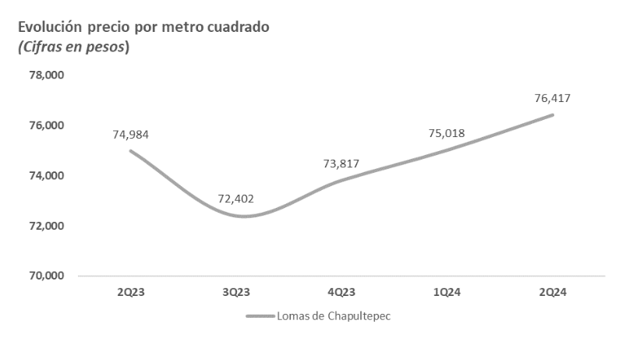

Pero vemos en esta gráfica proveniente de [beleta](https://beleta.mx/es/blog/cuanto-cuesta-una-casa-en-las-lomas-de-chapultepec#:~:text=%E2%80%9CLas%20Lomas%E2%80%9D%20es%20considerada%20una,715%20metros%20cuadrados%20de%20construcci%C3%B3n.) nos reflea que en pormedio el metro cuadrado de terreno en esa zona en 2024 ronda $76,417 MXN ya con construcción.

Lo que damos como conclusión que:

Ganancia por metro cuadrado = Precio Promedio – Precio Publicación

Ganancia por metro cuadrado = $76,417 MXN - $49,180 MXN.

Ganancia por metro cuadrado = $27,237 MXN

Entonces **Ganancia Bruta : $27,237 * 366 m^2 = $10,000,000 MXN**.

## Psicología de los Colores y Temas en el Modelo de Negocio

Colores que Reflejan Exclusividad y Confianza:

Azul oscuro: Es un color asociado con la confianza, la seguridad y la profesionalidad. En el contexto inmobiliario, el azul oscuro transmite la idea de seriedad y estabilidad, factores cruciales para generar confianza en los clientes que buscan hacer grandes inversiones en propiedades. Además, el azul tiene un efecto calmante, lo que puede ayudar a que los clientes se sientan seguros al considerar opciones de compra o alquiler.



Dorado: Este color está fuertemente vinculado con la riqueza, el lujo y la exclusividad. El uso del dorado en el logo y en elementos visuales clave (como botones de llamada a la acción o detalles en las imágenes) puede ayudar a evocar una sensación de estatus elevado y opulencia, atrayendo a personas que buscan propiedades de lujo.



Blanco: El blanco es sinónimo de pureza, simplicidad y sofisticación. En el diseño de la página web o materiales promocionales, el uso de espacios en blanco ayuda a que la información y las imágenes respiren, proporcionando un diseño limpio y fácil de navegar. Esto mejora la experiencia del usuario y proyecta una imagen de elegancia y cuidado en los detalles.

Temas y Elementos Visuales que Captan la Atención**:**

Minimalismo: En las industrias de lujo, menos, es más. Un diseño minimalista que enfoca la atención en las propiedades, sin elementos visuales innecesarios, proyecta exclusividad. Esto hace que cada propiedad se vea más atractiva y única. La simplicidad comunica que el producto (en este caso, las propiedades) habla por sí mismo.

Realidad aumentada (AR): La introducción de AR en el modelo de negocio permite a los usuarios explorar propiedades virtualmente, lo que genera una experiencia innovadora y envolvente. Esta tecnología no solo facilita la decisión de compra o renta, sino que también da la impresión de que JEHO está a la vanguardia en cuanto a tecnología inmobiliaria. Además, el AR añade un toque de modernidad y dinamismo que es atractivo para clientes que valoran la comodidad y la innovación.

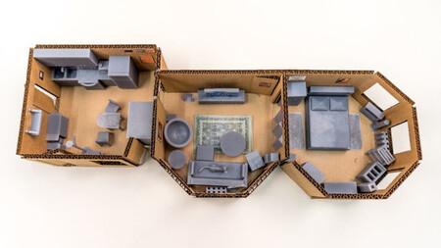

## Combinación de Psicología y Tecnología:

En este modelo de negocio, la tecnología (como la realidad aumentada) y la psicología de los colores trabajan en conjunto para crear una experiencia de usuario que no solo sea funcional, sino emocionalmente atractiva.

Experiencia emocional: Cuando un cliente potencial navega en la plataforma de JEHO, la combinación de colores y tecnología debe hacerle sentir que está tomando una decisión de vida importante con seguridad y confianza. La tranquilidad del azul oscuro, combinada con el lujo del dorado y la modernidad del blanco, crea una sensación de exclusividad que aumenta la percepción del valor de las propiedades.



Cómo Esto Atrae a los Clientes**:**

Generación de Confianza: El uso de colores como el azul oscuro transmite confiabilidad, lo que es crucial en una industria donde las transacciones implican grandes sumas de dinero.

Sensación de Exclusividad: Al incorporar dorado y un diseño minimalista, se refuerza la idea de que JEHO no es una inmobiliaria común, sino una opción exclusiva para quienes buscan propiedades de lujo.

Innovación y Modernidad: La realidad aumentada ofrece una experiencia inmersiva que capta la atención de los clientes que valoran la tecnología y buscan una experiencia innovadora y personalizada.

### Conclusión

Para atraer a un público de alto nivel adquisitivo, se deben seleccionar colores que transmitan lujo, exclusividad y confianza. Los colores utilizados serán azul oscuro para generar confianza y seguridad, dorado para evocar lujo y exclusividad, y blanco para reflejar simplicidad y elegancia.

Desde el punto de vista psicológico, el azul fomenta la confianza en las transacciones, mientras que el dorado genera una percepción de valor elevado. Estos elementos serán clave para captar la atención de clientes que buscan inmuebles de lujo.



Adicionales del Proyecto(importantes):

### Análisis de Mercado

Es fundamental para demostrar el entendimiento del sector inmobiliario de lujo en la Ciudad de México. Incluye:

**Estudio de la demanda:** Análisis de la cantidad de compradores interesados en propiedades de lujo.

**Competencia:** Un análisis de las empresas inmobiliarias que ya operan en el segmento de lujo y cómo JEHO se diferenciará.

**Tendencias del mercado:** Proyecciones sobre el futuro del mercado inmobiliario de lujo (crecimiento de la demanda, áreas de desarrollo, etc.).



### Propuesta de Valor

Explicar con mayor detalle qué hace diferente a JEHO. Por ejemplo:

**Uso de Realidad Aumentada:** Una ventaja competitiva clave.

**Enfoque en el lujo:** Experiencia personalizada, atención al detalle y propiedades de alta gama.

### Plan de Marketing

Un plan para atraer clientes de alto poder adquisitivo, donde se detallen:

**Estrategias digitales:** Uso de redes sociales, campañas de Google Ads, anuncios en plataformas especializadas.

**Eventos exclusivos:** Realización de eventos para mostrar las propiedades a clientes VIP.

**Partnerships:** Colaboraciones con otros negocios de lujo (como agencias de viajes, tiendas de alta gama, etc.).



### Análisis Legal

Detallar las normativas legales y requisitos para operar en el sector inmobiliario de lujo, incluyendo:

**Permisos y licencias:** Licencias requeridas para operar como inmobiliaria.

**Regulaciones locales:** Leyes específicas de la CDMX sobre la compra, venta y alquiler de propiedades.

**Asesoría Legal:** La importancia de contar con abogados especializados en bienes raíces para garantizar la seguridad jurídica de las transacciones.

### Sostenibilidad

Agregar un enfoque moderno con un apartado sobre sostenibilidad:

**Propiedades eco-amigables:** Cómo JEHO podría enfocarse en vender o promover propiedades que cumplan con criterios de eficiencia energética o sustentabilidad.

**Beneficios fiscales:** Incentivos para compradores o vendedores que elijan propiedades sostenibles.

### Riesgos y Mitigación

Un análisis de los posibles riesgos que enfrenta el proyecto y las estrategias para mitigarlos:

**Riesgos del mercado:** Variabilidad en la demanda de propiedades de lujo.

**Riesgos financieros**: Asegurarse de contar con suficiente capital de operación.

**Riesgos tecnológicos:** Mantener la plataforma web actualizada y libre de fallos.



## Análisis FODA

### Fortalezas

1. **Ubicación estratégica**: JEHO se centra en propiedades de lujo en la Ciudad de México, un mercado en crecimiento con alta demanda de bienes raíces exclusivos.
2. **Uso de tecnología avanzada**: La integración de realidad aumentada en la presentación de propiedades ofrece a los clientes una experiencia innovadora y atractiva.
3. **Expertos en el sector**: Contar con un equipo de profesionales capacitados en bienes raíces, derecho y evaluación de propiedades garantiza un servicio de calidad.
4. **Servicios personalizados**: Ofrecer atención individualizada y asesoría integral a los clientes genera confianza y fidelización.

### Oportunidades

1. **Crecimiento del sector de lujo**: La demanda por propiedades de alto nivel sigue aumentando, lo que representa una oportunidad para expandir el portafolio de propiedades de JEHO.
2. **Alianzas estratégicas**: Formar colaboraciones con desarrolladores y arquitectos de renombre puede aumentar el inventario de propiedades exclusivas.
3. **Expansión digital**: Incrementar la presencia online y las estrategias de marketing digital para captar un público más amplio y diversificado.
4. **Interés en inversiones inmobiliarias**: A medida que más personas buscan invertir en bienes raíces, JEHO puede atraer a inversores interesados en propiedades de lujo.

### Debilidades

1. **Altos costos operativos**: Los gastos asociados con el mantenimiento de tecnología avanzada y la promoción de propiedades pueden ser significativos.
2. **Dependencia de un nicho específico**: La concentración en el mercado de lujo puede limitar el crecimiento si hay fluctuaciones económicas que afectan a este segmento.
3. **Falta de reconocimiento de marca**: Siendo una nueva inmobiliaria, puede que JEHO aún no tenga un nombre establecido en el mercado, lo que puede dificultar la captación de clientes.
4. **Capacitación continua**: Es necesario invertir en la capacitación constante del equipo para mantenerse actualizado en tendencias del mercado y tecnologías.

### Amenazas

1. **Competencia intensa**: El sector inmobiliario de lujo es altamente competitivo, con otros actores establecidos que ofrecen servicios similares.
2. **Cambios en el entorno económico**: Factores económicos como recesiones o fluctuaciones en el mercado de bienes raíces pueden afectar la capacidad de los clientes para comprar o alquilar propiedades.
3. **Cambios regulatorios**: Nuevas regulaciones en el mercado inmobiliario pueden impactar las operaciones y la rentabilidad de la inmobiliaria.
4. **Avance tecnológico**: La rápida evolución de las tecnologías implica que JEHO debe adaptarse constantemente para no quedar rezagada en comparación con la competencia.



## Modelo de Dashboard para JEHO

**Secciones del Dashboard**

1. **Resumen General**
   * Total de Propiedades: Número total de propiedades en venta, compra y alquiler.
   * Ingresos Totales: Monto total generado por ventas y alquileres en un período determinado.
   * Nuevas Propiedades Agregadas: Número de nuevas propiedades listadas en el mes.
2. **Desempeño de Ventas**
   * Gráfico de Ventas Mensuales: Representación gráfica de las ventas realizadas mes a mes.
   * Propiedades Más Vendidas: Listado de las propiedades que más se han vendido en el periodo actual.
   * Tasa de Conversión: Porcentaje de visitas a propiedades que resultaron en ventas.
3. **Alquileres**
   * Total de Alquileres: Número total de propiedades alquiladas en un período.
   * Renta Mensual Promedio: Promedio de precios de alquiler por tipo de propiedad.
   * Tasa de Ocupación: Porcentaje de propiedades alquiladas respecto al total disponible.
4. **Interacción de Clientes**
   * Número de Consultas Recibidas: Total de consultas realizadas por los usuarios a través del sitio web.
   * Chat en Tiempo Real: Estadísticas de interacciones en tiempo real con asesores (número de chats iniciados, duración promedio).
5. **Análisis de Marketing**
   * Origen de Tráfico: Gráfico de torta que muestra de dónde provienen los visitantes (orgánico, pagado, redes sociales).
   * Costo por Adquisición: Costo promedio para adquirir un nuevo cliente a través de campañas de marketing.
6. **Proyectos Futuros**
   * Propiedades en Proceso de Venta: Listado de propiedades actualmente en negociación.
   * Próximos Eventos: Calendario de eventos, como open houses o ferias inmobiliarias.

**Visualización**

* Gráficos y Tablas: Utiliza gráficos de barras, líneas y pasteles para representar datos de manera visualmente atractiva.
* Colores: Emplea los colores de la marca (azul oscuro y dorado) para resaltar elementos clave y mantener la coherencia visual.
* Filtros: Incluye opciones de filtro para ajustar la visualización de datos por período (diario, semanal, mensual) y tipo de propiedad.

**Herramientas para Crear el Dashboard**

**Podemos utilizar herramientas como:**

* Google Data Studio: Para crear dashboards interactivos y visuales que se actualizan en tiempo real.
* Tableau: Una herramienta potente para visualización de datos que permite crear dashboards dinámicos.
* Microsoft Power BI: Ideal para análisis de datos y creación de informes.

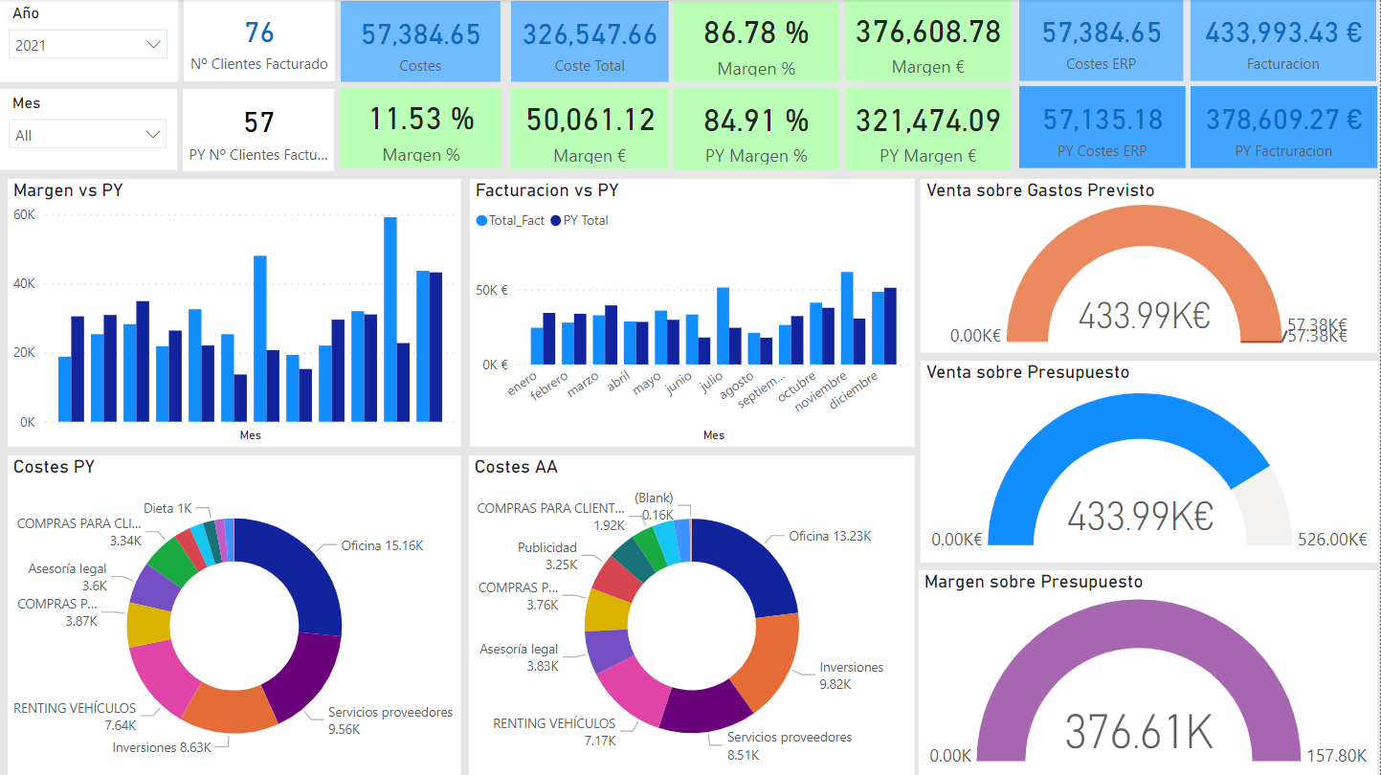

## Estructura de la Página Web

### Página Principal

La página principal tendrá un diseño elegante y moderno, con colores que generen confianza y seguridad, como el azul oscuro y dorado, que evocan lujo y exclusividad.

**Elementos:**  
- Barra de navegación superior con accesos directos a 'Compra', 'Venta', 'Alquiler' y 'Contacto'.  
- Un slider principal con imágenes en alta resolución de las propiedades más destacadas, acompañadas de la opción 'Ver en Realidad Aumentada'.  
- Sección 'Sobre Nosotros', destacando la experiencia de la empresa en el sector inmobiliario de lujo.



### Sección de Compra

Aquí los usuarios pueden filtrar propiedades en venta según sus preferencias.

**Subsecciones:**  
- Filtro por tipo de propiedad: casas o departamentos.  
- Filtro por zona: Polanco, Condesa, Roma, entre otras áreas exclusivas.  
- Vista de propiedades con realidad aumentada: los usuarios podrán visualizar el inmueble de manera inmersiva con su móvil o computadora.

### Sección de Venta

Los propietarios que deseen vender sus inmuebles podrán subir información detallada de la propiedad, así como fotos y videos 360º.

**Subsecciones:**  
- Formulario para subir propiedades: incluyendo detalles como ubicación, tamaño, precio, y tipo de inmueble.  
- Evaluación automática del valor de la propiedad basada en la ubicación y estado del mercado.

### Sección de Alquiler

Sección dedicada a las propiedades en alquiler, con opciones avanzadas de búsqueda.

**Elementos:**  
- Filtro por duración del alquiler (corto o largo plazo).  
- Filtro por tipo de inmueble y precio mensual.

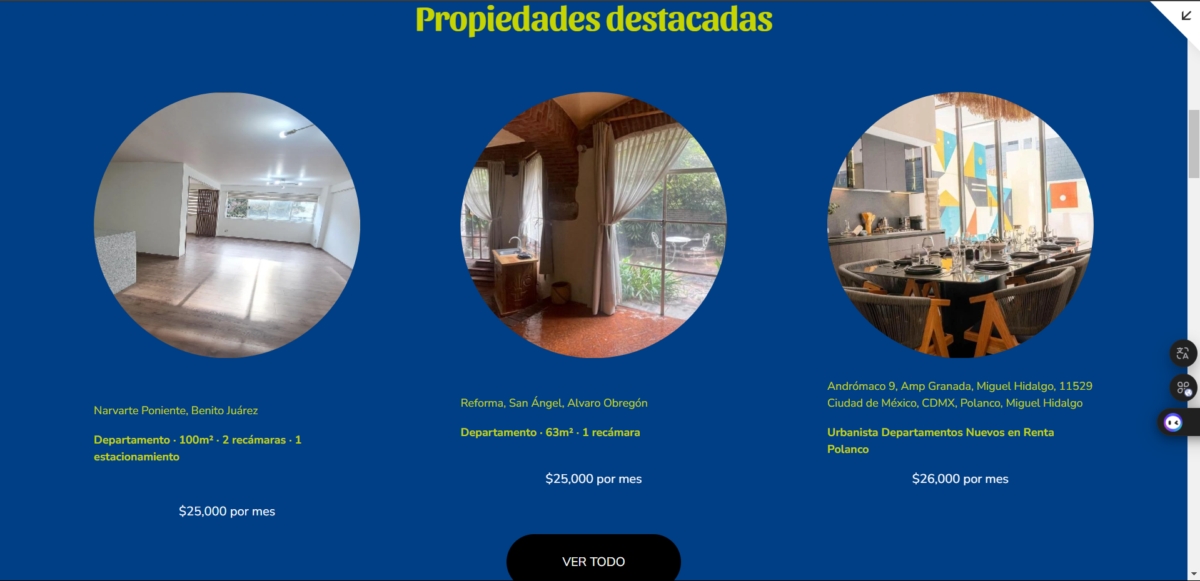



### Otras Características

Sección de contacto: Formulario de contacto directo y opciones de chat en tiempo real con asesores.

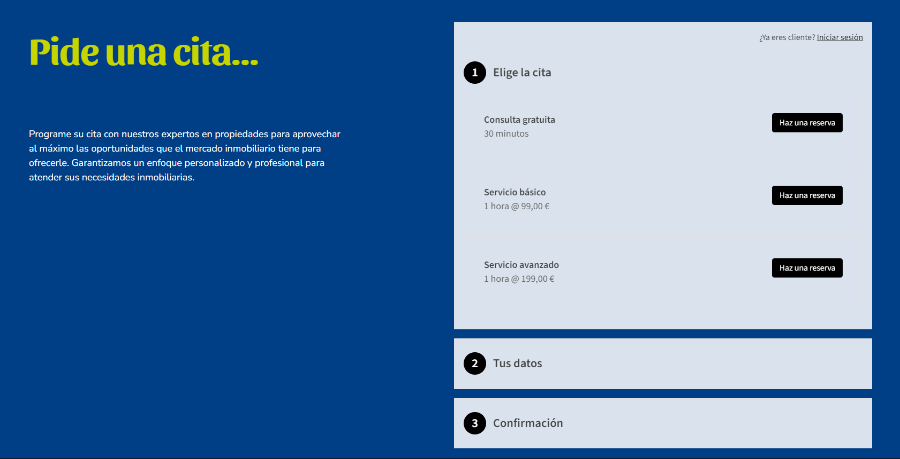  
Galería: Espacio visual para explorar propiedades mediante imágenes y recorridos virtuales.



## Arquitectura de la Página Web

Estructura de Navegación:

* + **Barra de Navegación Principal**: Accesos directos a las secciones clave.
    - Inicio
    - Compra
    - Venta
    - Alquiler
    - Sobre Nosotros
    - Contacto
  + **Menú Desplegable**: Para secciones específicas, como zonas, tipos de propiedades, etc.

Páginas Principales:

* + **Página Principal**:
    - Slider de propiedades destacadas.
    - Sección de "Sobre Nosotros".
    - Acceso a las secciones de compra, venta y alquiler.
  + **Página de Compra**:
    - Filtros para búsqueda (tipo de propiedad, zona, precio).
    - Resultados en formato de lista o cuadrícula con imágenes, descripciones breves y botón de "Ver en Realidad Aumentada".
  + **Página de Venta**:
    - Formulario para subir propiedades.
    - Sección de evaluación de propiedad.
    - botón de "Ver en Realidad Aumentada".
  + **Página de Alquiler**:
    - Opciones avanzadas de búsqueda (duración del alquiler, precio).
    - Listado de propiedades en alquiler.
    - botón de "Ver en Realidad Aumentada".
  + **Página de Contacto**:
    - Formulario de contacto.
    - Información de contacto y mapa de ubicación.





Funciones Adicionales:

* + **Realidad Aumentada**: Integrar tecnología para que los usuarios visualicen las propiedades de manera inmersiva.
  + **Galería de Imágenes**: Para mostrar propiedades mediante imágenes y recorridos virtuales.
  + **Chat en Tiempo Real**: Con asesores para atender consultas.

### Diseño Visual

1. **Colores**:
   * **Azul Oscuro**: Evoca confianza y profesionalismo.
   * **Dorado**: Representa lujo y exclusividad.
2. **Tipografía**:
   * Usar fuentes elegantes y legibles. Por ejemplo, una fuente serif para encabezados y una sans-serif para el cuerpo del texto.
3. **Imágenes**:
   * Usar imágenes de alta calidad para propiedades, que reflejen la estética de lujo. Las imágenes deben ser optimizadas para web.
4. **Diseño Responsivo**:
   * Asegurarse de que la página sea accesible en dispositivos móviles y tablets, ajustándose a diferentes tamaños de pantalla.
5. **Espacios en Blanco**:
   * Utilizar espacios en blanco para evitar la saturación y ayudar a que el contenido sea más fácil de leer.
6. **Llamadas a la Acción (CTA)**:
   * Botones claros y atractivos como “Ver Propiedad”, “Solicitar Información” y “Subir Propiedad” deben ser destacados.



**Nota\*\*\*\*\***

**La página web, no es absoluta, demuestra un amplio bosquejo de su diseño, faltando demasiados elementos para llegar al resultado y proyección del proyecto.**

## Estructura de la Base de Datos

Para gestionar las operaciones de JEHO, se estructurarán varias bases de datos con el objetivo de gestionar citas, alquileres y compras/ventas de inmuebles. La base de datos será gestionada mediante un sistema relacional (SQL) con tablas organizadas para mantener la información actualizada y organizada.

### Base de Datos de Citas

Tablas involucradas:  
- Clientes: ID cliente, nombre, correo electrónico, teléfono.  
- Asesores: ID asesor, nombre, especialidad, disponibilidad.  
- Citas: ID cita, ID cliente, ID asesor, fecha y hora, estado (confirmada, pendiente, cancelada).

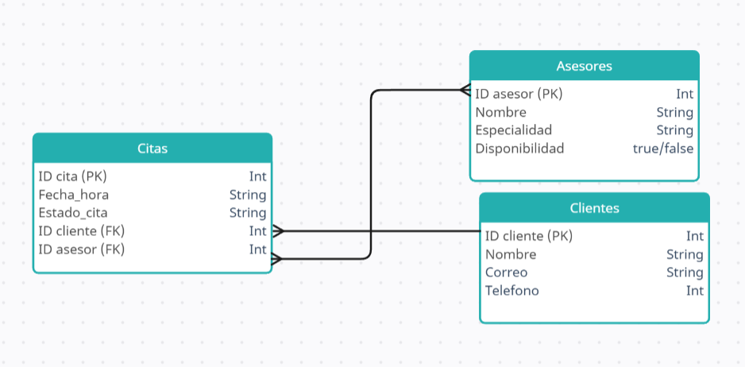

### Base de Datos de Alquiler

Tablas involucradas:  
- Propiedades: ID propiedad, dirección, tamaño, precio, estado (disponible, alquilado).  
- Arrendatarios: ID arrendatario, nombre, documento de identidad, fecha de contrato, duración de alquiler.  
- Contratos: ID contrato, ID propiedad, ID arrendatario, fecha de inicio y fin del alquiler, términos del contrato.

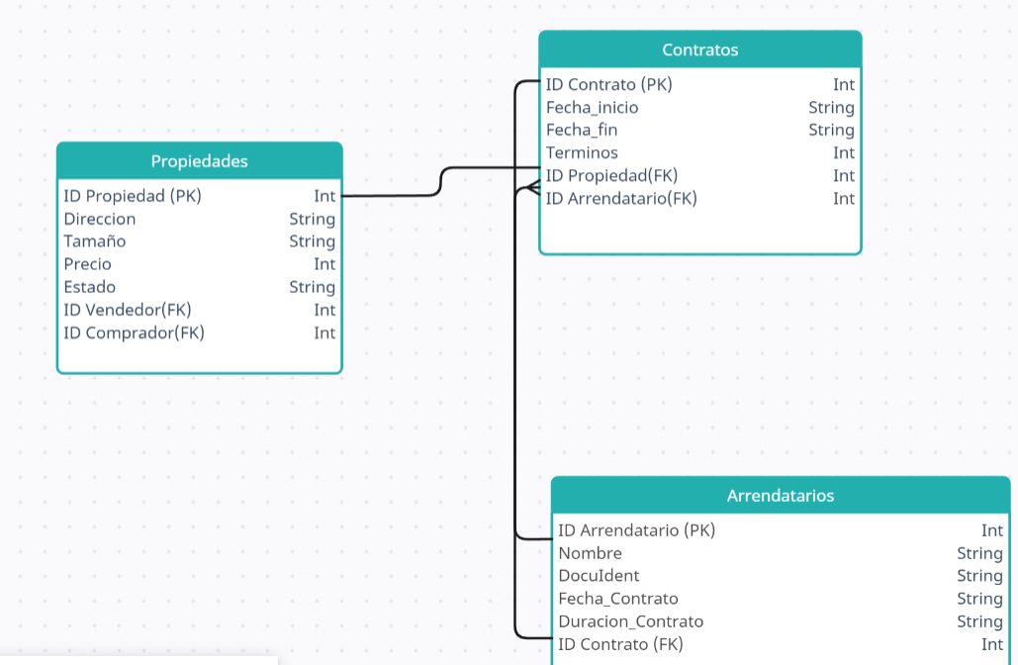

### Base de Datos de Compra/Venta

Tablas involucradas:  
- Propiedades: ID propiedad, dirección, tamaño, precio, estado (en venta, vendida), ID vendedor, ID comprador.  
- Vendedores: ID vendedor, nombre, documento de identidad, datos del inmueble.  
- Compradores: ID comprador, nombre, presupuesto, ofertas realizadas.  
- Transacciones: ID transacción, ID propiedad, ID comprador, ID vendedor, precio final, fecha de la transacción.

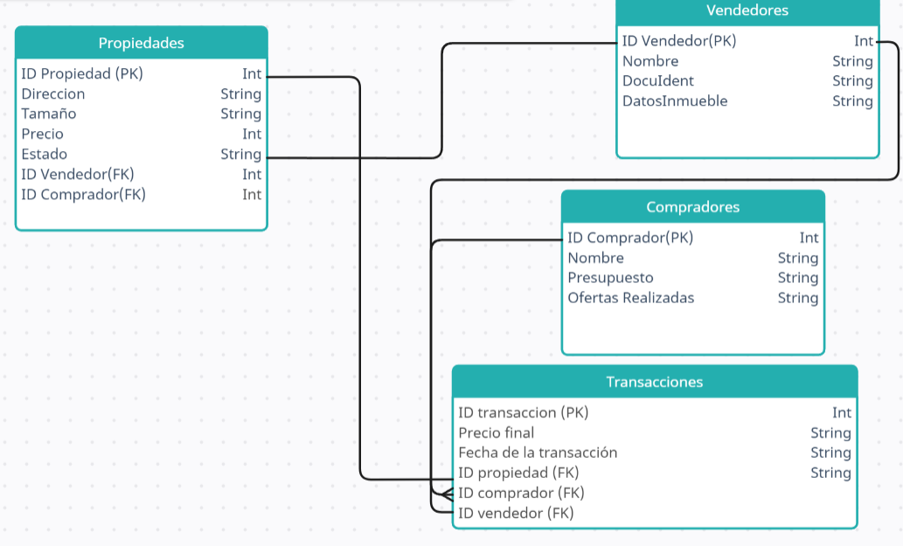

## Evaluacion Financiera

### Ejemplos de mercado:

**Polanco**

[**https://www.inmuebles24.com/departamentos-en-renta-en-polanco.html**](https://www.inmuebles24.com/departamentos-en-renta-en-polanco.html)

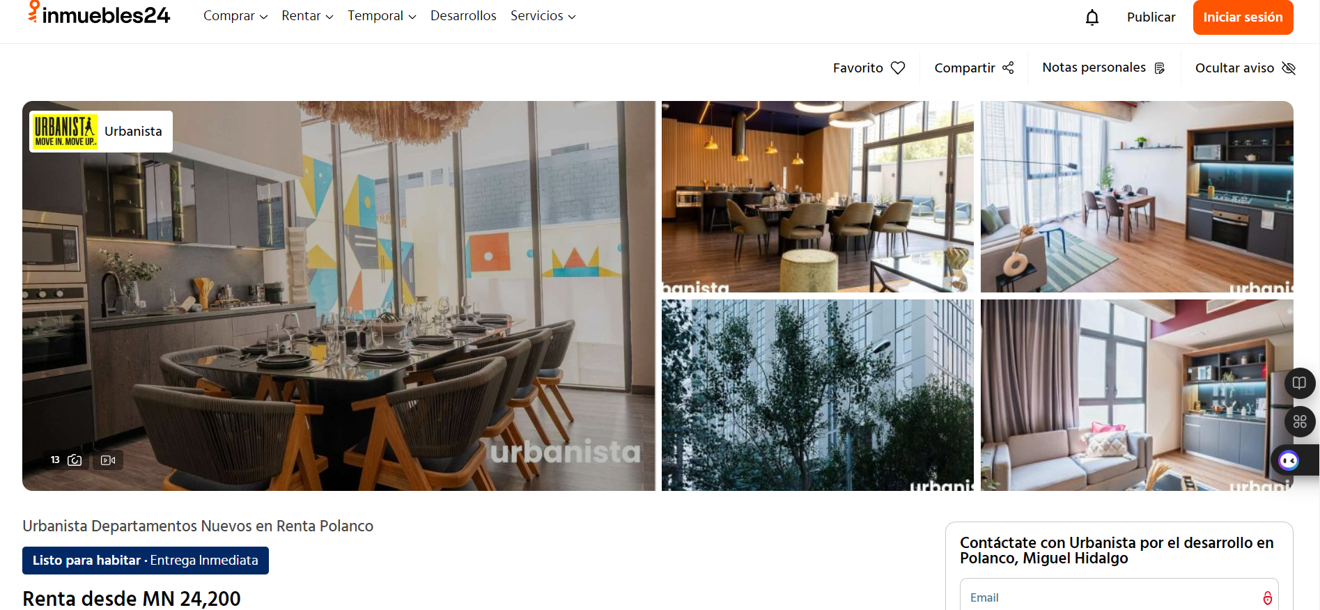

**Narvarte**

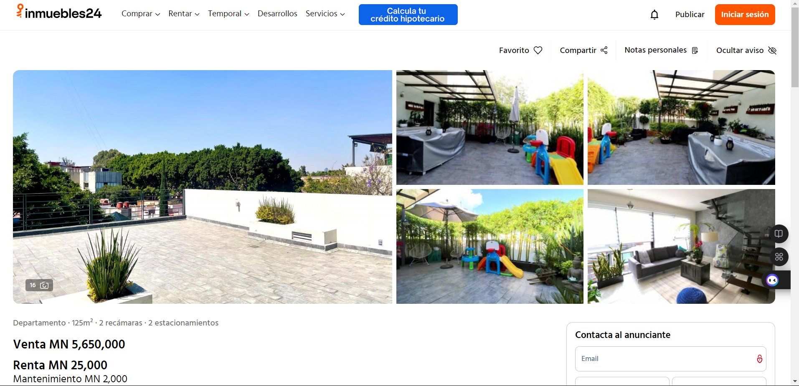

**San Angel**

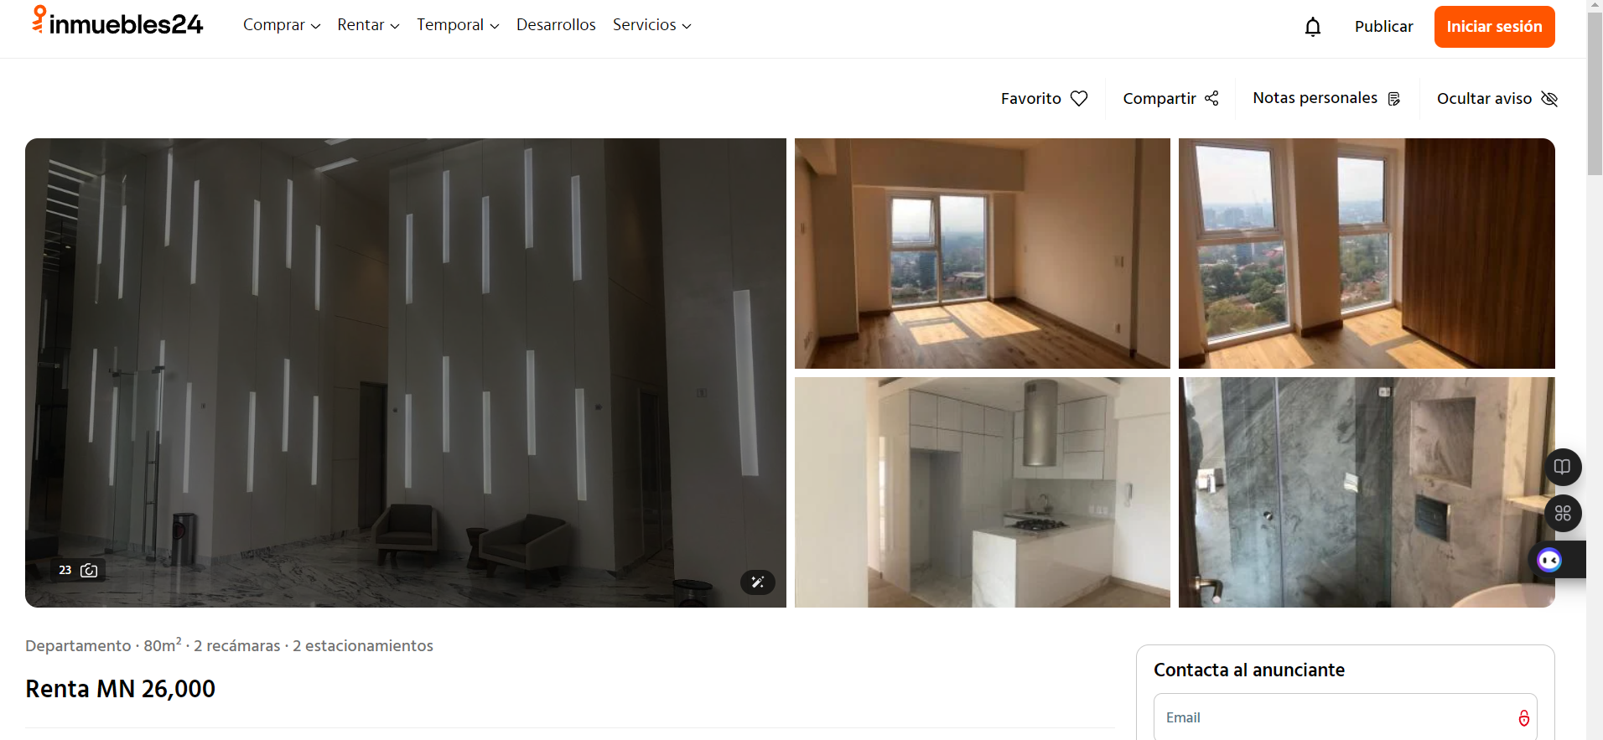

**Con estos ejemplos sacamos un valor promedio de $25,000 por departamento en renta, lo que equivale a aproximadamente $1,250 USD.**

**Páginas de consulta:**

[**Polanco**](https://www.inmuebles24.com/departamentos-en-renta-de-20000-a-25000-pesos-q-polanco.html)

[**San Angel**](https://www.inmuebles24.com/departamentos-en-renta-en-san-angel-de-20000-a-25000-pesos.html)

[**Narvarte**](https://www.inmuebles24.com/departamentos-en-renta-en-narvarte-poniente-ciudad-de-benito-juarez-de-20000-a-25000-pesos.html)

### Suposiciones Generales

* Inflación anual: Asumimos un aumento promedio del 3% en costos por inflación y ajustes salariales.
* Desarrollo inicial: La mayor parte del desarrollo web y de la base de datos ocurre en el primer año.
* Contratación: Incremento gradual en el número de empleados (desarrolladores, administradores, abogados) a medida que el negocio crece.
* Mantenimiento tecnológico: Cada año, hay costos de mantenimiento y actualización de la plataforma.

### Categorías de Costos

* Desarrolladores: Se encargan del mantenimiento y mejoras de la plataforma web y base de datos.
* Administradores: Personal encargado de la gestión operativa de la empresa.
* Abogados: Asesoría legal para transacciones de compra-venta y alquiler.
* Contratistas: Incluye evaluadores de propiedades y otros servicios externos.

### Costos por Categoría

1. Desarrolladores

Ejemplo de Mercado:

[Precio en México Desarrollador](https://www.glassdoor.com.mx/Empleo/m%C3%A9xico-desarrollo-web-senior-empleos-SRCH_IL.0,6_IN169_KO7,28.htm)

* Año 1: 4 desarrolladores a $140,000 USD por año, por realizar página.
* Año 2: 2 desarrolladores a $62,000 USD por año.
* Año 3-5: 2 desarrolladores a $64,000 USD por año, con aumentos anuales por inflación.

1. Administradores

Ejemplo de Mercado:

[Precio en México Administradores](https://www.glassdoor.com.mx/partner/jobListing.htm?pos=102&ao=1110586&s=58&guid=00000192ac4525eca6e907b52d41fcaf&src=GD_JOB_AD&t=SR&vt=w&uido=DE4716FE3488F129B61D45F10AD8477E&ea=1&cs=1_a991e6bd&cb=1729467066170&jobListingId=1009471168349&cpc=C4A69CCDBB3B9599&jrtk=5-yul1-0-1iam4a9ikgqq9800-26eecb90ac299ec1---6NYlbfkN0DJ_XIlHqqx0AAj8XF56YXveP-ux0uyyqcNbPiIfIUSD5teKgaw-Go_gqTZ9lfpl9gseQu9xtaqWCX-WwORt5Od0fo7zMxkvbPnoGI1a6PcG3dt7wILiG6vkob5qwF0orb1ebNSpjxaZeRZEg7jnGHbFwqCWfvFdXejlNNMJv_2u9Q0HgjeC5I3SBGe53bDHb9E_IXuW5BUe0AMNWahEIO2KqfmSBglkjCptIJycwJLXXwMn3CxDMuf9uSdVnT3n03ZsJlB9PJfxl4jXaM8m8tNGZxDNiPu4s-zXVle5qm-_C6JjMq36vCu6LF3zLM2i0luKldu2OVrsU4McR9TjNKiB1PUkse-9VEqdvDzBE9dE_cKSn6xBr_C0nJCASPiN2fjOZmAh7wBDekvQsDuTPuSpuSJlMiCrQxb0ZyWJYJUl2a6ESeONApYbLQJ0clIZLL6_rbHFkhoOZ2VtahMg4Wht4luu3p4wbdpTf-NExrVpsROc4qdQeO7QaGZYbjDjRMxj5FAI4wlz5XZRx9PQ-tIrBHSZFkYeOdyAQjJ96ZgzTNOgmogVAhHKsLK6BzRJUubYH12JuRV07ahlVYcXO0h6AXTWBoSOLqlloTswTjiyQ49XPAMiR8DXLhl8eW0AItJyZef4Da9vca1FVA6qeIcP78xMv_7Ca7sJLi1cN9TlA%3D%3D)

* Año 1: 2 administradores a $20,000 USD por año.
* Año 2-3: 3 administradores a $32,000 USD por año.
* Año 4-5: 4 administradores a $54,000 USD por año.

c) Abogados

Ejemplo de Mercado:

[Precio en México Abogados](https://www.glassdoor.com.mx/Empleo/m%C3%A9xico-abogados-legales-empleos-SRCH_IL.0,6_IN169_KO7,23.htm)

* Año 1-2: 1 abogado a $30,000 USD por año.
* Año 3-4: 2 abogados a $55,000 USD por año.
* Año 5: 3 abogados a $75,000 USD por año.

1. Contratistas/Evaluadores

Ejemplo de Mercado:

[Precio en México Evaluadores](Ejemplo%20de%20Mercado:)

* Año 1-2: 3 evaluadores a $40,000 USD por año.
* Año 3-5: 4 evaluadores a $50,000 USD por año.

e) Mantenimiento de la Plataforma

* Año 1: $40,000 USD (costos iniciales de software y servidores).
* Año 2-5: $50,000 USD anuales para actualizaciones y soporte.

f) Otros Gastos Operativos

* Alquiler de oficina, marketing y otros gastos operativos: $100,000 USD anuales, con un 3% de incremento cada año.

|  |  |  |  |  |  |
| --- | --- | --- | --- | --- | --- |
| AÑO | 1 | 2 | 3 | 4 | 5 |
| Desarrolladores | 140,000 | 62,000 | 64,000 | 64,000 | 64,000 |
| Administradores | 20,000 | 32,000 | 32,000 | 54,000 | 54,000 |
| Abogados | 30,000 | 30,000 | 55,000 | 55,000 | 75,000 |
| Contratistas/Evaluadores | 40,000 | 40,000 | 50,000 | 50,000 | 50,000 |
| Mantenimiento de la Plataforma | 40,000 | 50,000 | 50,000 | 50,000 | 50,000 |
| Otros Gastos Operativos | 100,000 | 100,300 | 100,600 | 100,900 | 101,200 |
| Total x año | 370,000 | 314,300 | 351,600 | 373,900 | 394,200 |

### Análisis

**Costos iniciales:** El primer año tiene un mayor costo por el desarrollo inicial de la página web y base de datos.

**Crecimiento de empleados:** Se proyecta un crecimiento en el número de administradores y abogados para apoyar las operaciones a medida que el negocio crezca.

**Mantenimiento y actualización:** El costo de mantener la tecnología es constante, pero pequeño en comparación con los costos operativos.

**Aumento de gastos operativos:** Los gastos generales aumentan cada año debido a la inflación.

**Ganancias como empresa:**

**Suposiciones Generales de Ingresos**

* **Ingreso promedio por venta**: Suponemos que la comisión de la inmobiliaria será del **5% del valor de la propiedad**.
* **Valor promedio de una propiedad**: Calculamos un valor promedio de **$500,000 USD** por propiedad.
* **Número de ventas anuales**: Proyectamos un crecimiento gradual de las ventas anuales:
  + Año 1: 10 ventas.
  + Año 2: 15 ventas.
  + Año 3: 25 ventas.
  + Año 4: 30 ventas.
  + Año 5: 35 ventas.
* **Ingreso promedio por alquiler**: Comisión del **3% del valor anual del alquiler**.
* **Valor promedio de alquiler**: $1,250 USD mensuales (por lo tanto, $15,000 USD anuales).
* **Número de alquileres anuales**:
  + Año 1: 15 alquileres.
  + Año 2: 25 alquileres.
  + Año 3: 35 alquileres.
  + Año 4: 40 alquileres.
  + Año 5: 50 alquileres.

**2. Proyección de Ingresos a 5 Años (en USD)**

**Ingresos por Ventas de Propiedades**

* **Año 1**: 10 ventas x $500,000 USD x 5% comisión = $250,000 USD.
* **Año 2**: 15 ventas x $500,000 USD x 5% comisión = $375,000 USD.
* **Año 3**: 25 ventas x $500,000 USD x 5% comisión = $625,000 USD.
* **Año 4**: 30 ventas x $500,000 USD x 5% comisión = $750,000 USD.
* **Año 5**: 35 ventas x $500,000 USD x 5% comisión = $875,000 USD.

**Ingresos por Alquiler de Propiedades**

* **Año 1**: 15 alquileres x $15,000 USD anuales x 3% comisión =$6,750 USD.
* **Año 2**: 25 alquileres x $15,000 USD anuales x 3% comisión = $11,250 USD.
* **Año 3**: 35 alquileres x $15,000 USD anuales x 3% comisión = $15,750 USD.
* **Año 4**: 40 alquileres x $15,000 USD anuales x 3% comisión = $18,000 USD.
* **Año 5**: 50 alquileres x $15,000 USD anuales x 3% comisión = $22,500 USD.

|  |  |  |  |
| --- | --- | --- | --- |
| **Año** | **Ingresos por Ventas ($USD)** | **Ingresos por Alquiler ($USD)** | **Total Ingresos ($USD)** |
| 1 | 250,000 | 6,750 | 256,750 |
| 2 | 375,000 | 11,250 | 386,250 |
| 3 | 625,000 | 15,750 | 640,750 |
| 4 | 750,000 | 18,000 | 768,000 |
| 5 | 875,000 | 22,500 | 897,500 |

Ganancia Final:

|  |  |  |  |
| --- | --- | --- | --- |
| **Año** | **Ingresos Totales ($USD)** | **Costos Totales ($USD)** | **Ganancia Neta ($USD)** |
| 1 | 256,750 | 370,000 | **-113,250** |
| 2 | 386,250 | 314,300 | **71,950** |
| 3 | 640,750 | 351,600 | **289,150** |
| 4 | 768,000 | 373,900 | **394,100** |
| 5 | 897,500 | 394,200 | **503,300** |

En conclusión, con todo calculado numéricamente, solamente el primer año debo de volver a invertir $113,250 USD, para que el proyecto siga funcionando como se viene estipulando.

Considerando que el primer año debo de invertir en compra de inmobiliario y desarrollo del proyecto $5,370,000 USD. Proyecto bastante profundo y costeable a nivel financiero.

## Gastos de Licencia, Instalaciones y servidores

### Licencia

**Licencias de plataformas de desarrollo web:** Herramientas como Adobe Creative Cloud para el diseño (aproximadamente $50-80 USD/mes por usuario) y software de desarrollo como Visual Studio, que tiene versiones gratuitas, pero la versión paga puede costar hasta $45 USD/mes por desarrollador.

**Licencias de bases de datos:** Si se opta por usar bases de datos como MongoDB Atlas o PostgreSQL en la nube, los costos varían según el plan y la cantidad de almacenamiento que se necesite. Los planes básicos pueden comenzar en $50-200 USD/mes.

**Licencias de gestión inmobiliaria:** Hay software especializado como RealPage o Buildium, que gestionan propiedades, contratos y relaciones con los clientes. Los precios rondan entre $50 y $300 USD/mes dependiendo de la cantidad de propiedades que se gestionen.

### Hospedaje y escalamiento de servidores

**Alojamiento web:** Utilizar servicios como AWS (Amazon Web Services) o Google Cloud puede costar desde $100-500 USD/mes dependiendo del tráfico y las características de la página (seguridad, copias de seguridad, etc.). Un alojamiento para una web inmobiliaria con realidad aumentada y alta carga de imágenes podría tener un costo mensual más alto, hasta $1,000 USD si se incluye escalabilidad.

**Servidores para realidad aumentada:** Dado que se planea integrar realidad aumentada, el costo puede aumentar dependiendo de los requerimientos de procesamiento y almacenamiento de los modelos 3D. Servicios como Unity Cloud también pueden ofrecer alojamiento para realidad aumentada, con precios desde $200 USD/mes.

### Instalaciones

**Espacio físico:** Si el equipo trabaja desde una oficina, se deben incluir gastos como alquiler de oficinas (aproximadamente $500-2,000 USD mensuales, dependiendo de la ubicación y el tamaño), mobiliario, servicios de internet, luz, entre otros.

**Equipos tecnológicos:** Computadoras y dispositivos para desarrolladores, diseñadores y administrativos. Las laptops de alto rendimiento para desarrolladores cuestan entre $1,500-3,000 USD por unidad, y cada desarrollador necesitará su equipo. Además, se requiere de equipos para pruebas de realidad aumentada, como dispositivos móviles (teléfonos y tablets de gama alta), que pueden costar entre $500-1,200 USD por dispositivo.

### Capacitación del personal

**Capacitación en nuevas tecnologías:** Los desarrolladores pueden requerir cursos en herramientas como React.js, Node.js, MongoDB, Docker, y Kubernetes, que pueden tener un costo de $200-500 USD por curso. Además, la capacitación en realidad aumentada y herramientas como Unity o Spark AR también requiere de cursos especializados (costos de $300-1,000 USD por persona).

**Capacitación administrativa y legal:** El personal administrativo y legal también podría necesitar formación en el uso de software de gestión inmobiliaria y temas legales específicos para contratos de compra, venta y alquiler de propiedades. Los costos de capacitación pueden oscilar entre $100-500 USD por persona.

### Escalabilidad de servidores

**Aumento de capacidad:** Si la inmobiliaria crece en usuarios y tráfico web, será necesario escalar los servidores en servicios como AWS o Google Cloud, lo cual puede incrementar los costos significativamente. El escalamiento dinámico (autoscaling) podría aumentar los gastos a $1,500-2,500 USD/mes si la carga de usuarios aumenta considerablemente.

|  |  |  |
| --- | --- | --- |
| **Categoría** | **Costos Mensuales (USD)** | **Costos Anuales (USD)** |
| Licencias de software | 80 | |  | | --- | |  |   960 |
| Licencias de bases de datos | 200 | 2400 |
| Licencias de gestión inmobiliaria | 300 | 3600 |
| Alojamiento web | 500 | 6000 |
| Servidores para realidad aumentada | 200 | 2400 |
| Espacio físico (alquiler de oficina) | 2000 | 24000 |
| Equipos tecnológicos | 2000 | 24000 |
| Capacitación en nuevas tecnologías (por desarrollador) | 500 | 6000 |
| Capacitación administrativa y legal (por persona) | 500 | 6000 |
| Escalabilidad de servidores | 1500 | 18000 |

**Costo total anual: $93,360 USD.**

## Extras por considerar financieramente:

**Análisis de Punto de Equilibrio**:

* Determinar el nivel de ventas necesario para cubrir todos los costos fijos y variables. Esto te ayudará a identificar el riesgo y a establecer metas de ventas.

**Proyección de Flujo de Caja**:

* Crear un flujo de caja proyectado que detalle los ingresos y gastos mensuales o trimestrales. Esto te permitirá ver cómo se moverá el efectivo a lo largo del tiempo.

**Evaluación de Rentabilidad**:

* Calcular indicadores de rentabilidad, como el **Retorno sobre la Inversión (ROI)** y el **Margen de Ganancia**. Esto te ayudará a entender cuán rentable será el negocio en comparación con el capital invertido.

**Costos de Marketing y Publicidad**:

* Incluir los gastos necesarios para promover la inmobiliaria y sus propiedades. Esto es clave para atraer clientes y generar ventas.

**Financiamiento y Estructura de Capital**:

* Detallar cómo se financiará el proyecto (capital propio, préstamos, inversionistas) y cuál será la estructura de capital. Esto incluye tasas de interés y plazos de pago.

**Proyección de Ventas**:

* Hacer proyecciones de ventas más detalladas por segmento (compra, venta, alquiler) y por tipo de propiedad. Esto ayudará a identificar áreas de crecimiento.

**Costos de Mantenimiento y Operativos**:

* Considerar los costos de mantenimiento de las propiedades en alquiler y cualquier gasto operativo recurrente asociado con el funcionamiento de la inmobiliaria.

**Impuestos y Obligaciones Legales**:

* Incluir una estimación de los impuestos que tendrá que pagar la empresa, así como cualquier gasto relacionado con la cumplimentación de normativas legales.

**Análisis de Sensibilidad**:

* Evaluar cómo diferentes escenarios (cambios en precios de propiedades, costos, tasas de interés) afectarán la rentabilidad del negocio. Esto ayuda a identificar riesgos.

**Análisis de Competencia**:

* Evaluar el entorno competitivo y determinar cómo se posicionará **JEHO** en comparación con otras inmobiliarias. Esto puede afectar tus proyecciones de ventas y marketing.

**Plan de Contingencia**:

* Establecer un plan de acción en caso de que no se alcancen las proyecciones de ventas o surjan problemas inesperados.

**Indicadores Clave de Desempeño (KPI)**:

* Definir KPI que ayudarán a medir el desempeño de la inmobiliaria a lo largo del tiempo. Algunos ejemplos son la tasa de conversión de clientes, tiempo promedio de venta y retorno de clientes.

**Proyección de Crecimiento**:

* Establecer metas de crecimiento a largo plazo, incluyendo la expansión a nuevas áreas o el desarrollo de nuevos servicios.

**Valoración del Proyecto**:

* Considerar métodos de valoración como el flujo de caja descontado (DCF) para determinar el valor actual del proyecto.

**Análisis de Costos Variables vs. Fijos**:

* Clasificar todos los costos en fijos y variables para tener una visión más clara de los gastos que se pueden controlar y aquellos que son inevitables.

## Fuentes de Información que Justifican mi Proyecto

**El Economista.** (2023, 19 de junio). *Panorama de vivienda de la generación millennial: Siete de cada 10 personas buscan un hogar... rentado.* Recuperado de <https://www.eleconomista.com.mx/econohabitat/Panorama-de-vivienda-de-la-generacion-millennial-Siete-de-cada-10-personas-buscan-un-hogar...rentado-20230619-0022.html>

Experiencia Personal ( Jonathan Emmanuel Hernández Ortiz):

Por eso, mi Proyecto se trata de este Negocio, que dudo mucho que llegue a desaparecer, al contrario, tomará mas auge. Y en el modelo que manejo, veremos otro factor mas importante, que las personas que tienen dinero o son financieramente inteligentes, dicen que en ocaciones te conviene rentar una casa o departamento a comprarla, por el tema de que debes de pagar impuestos de la vivienda, luz , agua, y esto resulta a veces mas costoso que pagar mensualmente una Vivienda.

**Quora.** (n.d.). *¿Por qué mucha gente rica dice alquilar en vez de comprar una propiedad?* Recuperado de <https://es.quora.com/Por-qu%C3%A9-mucha-gente-rica-dice-alquilar-en-vez-de-comprar-una-propiedad#:~:text=Alquilando%20una%20vivienda%20ahorramos%20mucho,de%20antes%20sin%20experiencia%20previa>.

**Testimonio de porque rentar en lugar de comprar Vivienda.**

**Portafolio.** (2023, 22 de diciembre). *¿Por qué es mejor rentar que comprar una casa según un millonaria?* Recuperado de <https://www.portafolio.co/tendencias/sociales/por-que-es-mejor-rentar-que-comprar-una-casa-segun-un-millonaria-597861>

**Ejemplos de Paginas Web**

**Inmuebles24.** (n.d.). *Inmuebles24: Encuentra tu hogar ideal.* Recuperado de <https://www.inmuebles24.com/>

**Propiedades.com.** (n.d.). *Propiedades.com: Compra, venta y renta de inmuebles.* Recuperado de <https://propiedades.com/>

## Prompt

“Puntos importantes de un contrato compra, venta y alquiler”

“FODA de un proyecto de inmobiliario con cobertura en la CDMX, tecnológico y clientes de alto prestigio”

“¿Qué personal debe de contar una empresa?”

“Generame un logotipo para una inmobiliaria llamada JEHO”

“Dime algunas proyecciones financieras de una empresa, que debo incluir y cuales son los factores importantes”

“Colores mas utilizados en las empresas formales y motivos de su elección”